# Descripción de componentes

## Presa Cóndor Cliff

### Presas de materiales sueltos con pantalla impermeable de hormigón

La presa es del tipo CFRD (concrete face rockfill dam), es decir, una presa de materiales sueltos con pantalla de hormigón, construida con materiales naturales procedentes de yacimientos cercanos al lugar. Se desarrolla en una longitud de 1613 m. El coronamiento posee un ancho de 12 m a un nivel de 180,6 m.s.n.m. Sobre el mismo se dispone de una calzada pavimentada de 7,30 m, con su correspondiente vereda de 2,00 m. Hacia aguas arriba, se coloca un muro rompeolas que también cumple la función de baranda. El volumen de terraplén es de aproximadamente 10,6 millones de metros cúbicos.

La altura de la presa desde su coronamiento hasta el fondo del cauce es de 68 m. Se han adoptado taludes con pendientes de 1V:1,5H, conforme a experiencias obtenidas de la construcción de presas similares.

En particular, esta presa se funda sobre el aluvión del río. Por este motivo, se ejecutará un muro colado de hormigón armado de 0,80 m de espesor ejecutado por medio de paneles de 6,00 m de ancho con el objetivo de efectuar el cierre del escurrimiento subterráneo. Se prevé que este muro penetre en la roca una profundidad de 7 m.

### Vertedero

El vertedero se ubica sobre la margen izquierda, en el extremo del cierre. La longitud es de 115 m, la cota de la cresta se encuentra a cota 167,50 msnm, y se compone de 4 vanos. La capacidad de descarga total es de 4.163 m3/s. Posee compuertas de sector que se accionan mediante mecanismos hidráulicos. A su vez, se dispone de recatas que permiten la colocación de ataguías para realizar tareas de mantenimiento. Sobre el vertedero se encuentra un puente de servicio.

### 

### Obras de toma para la casa de máquinas

La obra de toma tiene la función de captar el agua y posteriormente, mediante las tuberías forzadas conducirla hacia la casa de máquinas. Se compone de 5 módulos de 25 m de ancho, uno por cada turbina. En cada módulo de esta estructura se instala una reja inclinada, que evita la intrusión de objetos sólidos hacia las máquinas. Inmediatamente aguas abajo, se presenta un vano que posibilita colocar ataguías para realizar tareas de mantenimiento. A continuación, se encuentra el cierre de emergencia, constituido por compuertas planas con ruedas que tienen capacidad para cortar el flujo. La misma se acciona mediante un pistón hidráulico. Luego, el caudal recorre una transición desde una sección rectangular hacia la sección circular de 9 m de diámetro, coincidente con las dimensiones de la tubería forzada, que posee una longitud de aproximadamente 100 m hasta su conexión con las turbinas ubicadas en la casa de máquinas.

### Casa de máquinas

Se ubica a pie de presa, y se compone de un sector principal constituido por 5 módulos de 27 m de ancho cada uno, donde se alojan los 5 grupos turbogeneradores, cada uno de 180 MW, la nave de montaje de 48 m y una nave auxiliar de servicios de 12 m de ancho. Hacia aguas abajo, por encima del nivel de generadores se encuentra el sector de emplazamiento de transformadores y por debajo las galerías eléctricas y mecánicas.

El acceso se realiza desde el extremo de margen derecha, donde se ubica el ingreso a la nave de montaje, y al edificio que donde se brinda soporte a las operaciones, como así también la sala de control.

A nivel 123,77 msnm, se encuentra la sala de generadores. Por sobre la misma se encuentra un puente grúa, equipado con un gancho principal y un gancho auxiliar, que se desplaza sobre las unidades y la nave de montaje. Este equipamiento se utiliza tanto para el montaje como para tareas de mantenimiento. En el sector exterior, se ubican 3 transformadores con sus respectivos pórticos de salida. Hacia aguas abajo se encuentra un pórtico grúa que se utiliza para la colocación de las ataguías del tubo de aspiración, cuando así lo requieran las tareas de mantenimiento.

En niveles inferiores se ubican dos galerías eléctricas, donde desarrollan su recorrido las barras de salida hacia los transformadores. Adicionalmente se ubican los diversos equipos eléctricos, como tableros, que acompañan a las instalaciones de este tipo. En un nivel inferior se ha proyectado una galería mecánica. En la misma se distribuyen los distintos sistemas auxiliares como por ejemplo, circuitos de aire comprimido, aceite, agua, etc. A su vez, se dispone de áreas que podrán ser utilizadas como talleres, tanto eléctricos como mecánicos o por ejemplo, pañoles donde se almacenan repuestos.

### Descargadores de fondo

La estructura del descargador de fondo se ubica sobre la margen derecha de la presa y consta de una estructura de hormigón con capacidad para erogar hasta 700 m3/s. En la misma se distinguen los siguientes componentes:

* Cuatro conductos de hormigón de sección rectangular, de funcionamiento independiente, controlados por compuertas planas de 2 m de ancho por 3 m de altura.
* En cada conducto, aguas abajo de la compuerta, se conforma un canal cerrado de sección rectangular de 5,8 m que incluye dispositivos para la incorporación forzada de aire
* Un cuenco disipador único conformado por una solera plana de 40 de longitud que dispone de bloques iniciales e intermedios y un diente final a la salida, que aumenta la disipación de energía
* Un canal de descarga a cielo abierto y sin revestir que restituye los caudales al cauce del río.

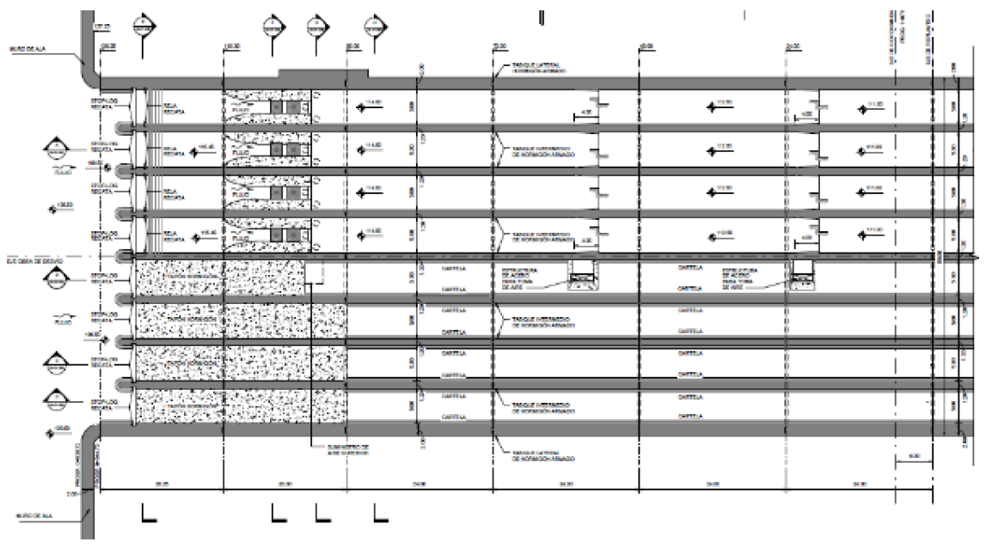

Descargador de fondo - Embocadura

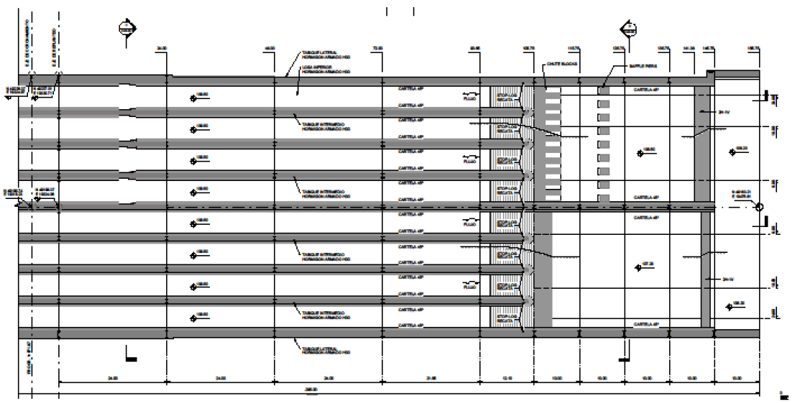

Descargador de fondo - Tramo final

### Escala de peces

En este caso, se ha optado por el siguiente esquema:

* Un escala que consta de un canal, formado por una sucesión de estanques con vertederos sucesivos hasta la cota 174,36 msnm
* Este canal alcanza una esclusa que permite salvar el desnivel entre la cota mencionada, y los diferentes niveles del embalse

La traza de la escala se ubica sobre margen izquierda, apoyada sobre el espaldón aguas abajo de la presa y en parte sobre terraplén en el mismo sector, con una pendiente longitudinal del 10 %. Cada estanque es de 6,00 m de largo por 4,00 m de ancho libre. Cada tabique transversal que se materializa entre estanques, posee un vertedero de 0,70 m ubicado a 2,10 m medido desde el fondo de la escala. El valor del tirante medio es de 3,20 m y la altura total es de 3,90 m. El caudal de diseño de la escala es de 3m3/s.

La estructura de la esclusa consta de un recinto, controlado por compuertas planas en sus extremos. La operación de la esclusa permite recibir los peces dentro del recinto y, mediante el cierre de la compuerta aguas abajo y la posterior apertura de la compuerta aguas arriba, entregar los peces al embalse para los diversos niveles en que el mismo se encuentre. Lateralmente a esta estructura, se encuentra un sistema de tuberías que se utiliza para el llenado y vaciado de la esclusa. Cabe destacar, que también tiene la función de garantizar el caudal continuo en la escala, permitiendo el ascenso continuo de los peces hasta la misma.

### Caminos de acceso sobre ambas márgenes

El acceso a la presa CC se concibe desde un camino que se construirá vinculando ambas márgenes del río Santa Cruz, específicamente desde la RP9 al sur y conectando con la RP17 al norte del cierre.

La traza definitiva del camino fue definida, en el acceso norte de la misma, con un nuevo trazado, sin afectar las condoreras identificadas en la margen izquierda de la presa.